HALAMAN JUDUL
PERANCANGAN SISTEM E-LEARNING BERBASIS WEB
(STUDI KASUS PADA STEBI AL-MUHSIN YOGYAKARTA )

KERJA PRAKTIK

Diajukan untuk memenuhi salah satu syarat
Mencapai derajat Sarjana S-1 Program Studi Teknik Informatika



Diajukan oleh
YULIANTO
5150411259

Kepada
PROGRAM STUDI INFORMATIKA
FAKULTAS TEKNOLOGI INFORMASI DAN ELEKTRO
UNIVERSITAS TEKNOLOGI YOGYAKARTA
2018

PERANCANGAN SISTEM E-LEARNING BERBASIS WEB
(STUDI KASUS PADA STEBI AL-MUHSIN KRAPYAK )

KERJA PRAKTIK

Diajukan oleh
YULIANTO
5150411259

Telah dipertanggung jawabkan di dalam Presentasi Kerja Praktik
pada tanggal,

Nama, Gelar (tanda tangan ketua)
Ketua

Nama, Gelar (tanda tangan anggota) Anggota

Kerja Praktik ini telah diterima sebagai salah satu syarat untuk mencapai derajat
Sarjana S-1 Program Studi Teknik Informatika

Yogyakarta ,…………….
Ketua Program Studi Teknik Informatika
Fakultas Bisnis dan Teknologi Informasi, Universitas Teknologi Yogyakarta

Dr. Enny Itje Sela, S.Si., M.Kom

LEMBAR PERNYATAAN

Saya yang bertanda tangan dibawah ini:
N a m a : YULIANTO
NPM : 5150411259
Program Studi : INFORMATIKA
Menyatakan bahwa Kerja Praktik yang berjudul:
“PERANCANGAN SISTEM E-LEARNING BERBASIS WEB (Study Kasus: STEBI Al- Muhsin Yogyakarta)”
merupakan karya ilmiah asli saya dan belum pernah dipublikasikan oleh orang lain, kecuali yang tertulis sebagai acuan dalam naskah ini dan disebutkan dalam daftar pustaka. Apabila di kemudian hari, karya saya disinyalir bukan merupakan karya asli saya, maka saya bersedia menerima konsekuensi apa yang diberikan Program Studi Teknik Informatika Fakultas Bisnis dan Teknologi Informasi Universitas Teknologi Yogyakarta kepada saya.

Demikian surat pernyataan ini saya buat dengan sebenarnya.

Dibuat di : Yogyakarta
Pada tanggal :
Yang menyatakan

YULIANTO

ABSTRAK

Sekolah Tinggi Agama Islam Al-Muhsin adalah perguruan tinggi yang didirikan oleh Yayasan Aji Mahasiswa Al-Muhsin (YAMM), sebuah yayasan yang bergerak di bidang sosial, dakwah, dan pendidikan yang masih tergolong muda. Terhitung mulai tahun 1991, dengan akte notaris No. 14, YAMM sampai saat ini telah mengembangkan beberapa lembaga pendidikan baik umum maupun agama di hampir semua jenjang pendidikan. Sekolah Tinggi Agama Islam Al-Muhsin telah memilik sistem informasi berbasis website yang di dalam sistem infromasi tersebut terdapat beberapa firtur dan konten. Sistem informasi tersebut digunakan sebagai media informasi seperti profil instansi, agenda, akademik, info pendaftaran dll. Namun sistem informasi tersebut belum cukup untuk memenuhi kebutuhan informasi akademik bagi mahasiswa. Oleh karena itu melalui perancangan dan pembuatan sistem e-learning pada sistem Informasi diharapkan dapat memberikan pelayanan mengunggah dan mengunduh file sehingga mahasiswa dapat mengunduh tugas dan materi yang telah diunggah oleh dosen. Informasi dalam sistem akan disajikan secara responsif yang akan lebih menarik dan mudah untuk dilihat oleh pengguna. Penyimpanan file disimpan dalam sistem e-learning menggunakan fungsi upload pada bahasa pemograman PHP (Pear Hypertext Preprocesor) yang dapat mengungah file kedalam server. Sistem e-learning ini dibangun denggan menggunakan bahasa pemrograman PHP dan MySQL sebagai DBMS, Codeigniter sebagai content management system, serta Bootstrap sebagai framework yang digunakan untuk desain antar muka agar lebih menarik. Sistem e-learning ini merupakan sistem yang memberikan fasilitas unggah dan unduh tugas atau materi kepada mahasiswa dan dosen. Informasi yang disajikan pada sistem ini meliputi informasi tugas, materi, dan nilai tugas, profil mahasiswa, profil dosen, kontrak kuliah.

Kata Kunci: Sistem Informasi, E-Learning, PHP, Codeigniter, MySQL, Bootstrap

KATA PENGANTAR

Puji syukur dipanjatkan atas kehadirat Allah SWT, karena dengan limpahan karunia-Nya penulis dapat menyelesaikan Kerja Praktik dengan judul Rancang bangun sistem informasikartu rencana studi (KRS) Berbasis Web (Study Kasus: STEBI Al- Muhsin Yogyakarta)
Penyusunan Kerja Praktik diajukan sebagai salah satu syarat untuk memperoleh gelar sarjana pada Program Studi Teknik Informatika Fakultas Teknologi Informasi Universitas Teknologi Yogyakarta.

Kerja Praktik ini dapat diselesaikan tidak lepas dari segala bantuan, bimbingan, dorongan dan doa dari berbagai pihak, yang pada kesempatan ini penulis ingin menyampaikan ucapan terima kasih kepada:
- Kepada Rektor Universitas
- Kepada Dekan Fakultas
- Kepada Ketua Program Studi
- Kepada Dosen Pembimbing
- Kepada Instansi

Akhir kata, penulis menyadari bahwa sepenuhnya akan terbatasnya pengetahuan penyusun, sehingga tidak menutup kemungkinan jika ada kesalahan serta kekurangan dalam penyusunan Kerja Praktik, untuk itu sumbang saran dari pembaca sangat diharapkan sebagai bahan pelajaran berharga dimasa yang akan datang.

Yogyakarta,

Penulis

DAFTAR ISI

HALAMAN JUDUL i
LEMBAR PERNYATAAN iii
ABSTRAK iv
KATA PENGANTAR v
DAFTAR ISI vi
BAB I PENDAHULUAN 1
1.1 Latar Belakang 1
1.2 Rumusan Masalah 2
1.3 Batasan Masalah 2
1.4 Tujuan Penelitian 2
1.5 Manfaat Penelitian 2
Metode Penelitian 3
BAB II TINJAUAN PUSTAKA 6
2.1. Penelitian terkait 6
2.2. Landasan Teori 9
2.2.1. Sistem Informasi 9
2.2.2. PHP 9
2.2.3. MySQL 10
2.2.4. Framework 10
2.2.5. CodeIgniter 10
2.2.6. Bootstrap 10
BAB III TINJAUAN UMUM INSTANSI 11
3.1 Profil 11
3.2 Lokasi/alamat 12
3.3 Struktur Organisasi 13
BAB IV METODE PENELITIAN 14
4.1 Metode Pengumpulan Data 14
4.2 Metode Desain Sistem Informasi 14
BAB V JADWAL PENELITIAN 17
DAFTAR PUSTAKA 18

BAB I
PENDAHULUAN

  - Latar Belakang
Terbatasnya waktu belajar di dalam kelas terkadang menghalangi pada dosen atau tenaga pendidik dalam memberikan semua materi pelajaran kepada anak didiknya. Hal ini menjadi masalah tersendiri untuk tenaga pendidik yang ingin menyampaikan materi pelajaran atau kuliahnya secara detail. Selain itu dosen atau tenaga pendidik juga terkendala dalam memberikan sola-soal latihan ataupun tugas secara manual berikut pengoreksian hasilnya. Hal ini sangat tidak efisien karena waktu banyak tersita pada pekerjaan yang dilakukan secara manual. Sekolah Tinggi Agama Islam Al-Muhsin adalah perguruan tinggi swasta yang didirikan oleh Yayasan Aji Mahasiswa Al-Muhsin (YAMM), sebuah yayasan yang bergerak di bidang sosial, dakwah, dan pendidikan yang masih tergolong muda. Yayasan ini mempunyai fasilitas sarana dan prasarana di bidang teknologi informasi cukup memadai. Adanya sistem informasi berbasis web yang dimiliki yayasan juga memungkinkan untuk pengembangan proses belajar mengajar sehari-hari menggunakan jaringan internet, baik di kampus maupun saat para mahasiswa berada di rumah.
Melalui internet, tenaga pendidik dan mahasiswa dapat mencari berbagi informasi dan mahasiswa dapat mencari berbagai informasi yang berhubungan dengan pelajaran maupun pendidikan. Pemanfaatan internet di STEBI Al Muhsin Krapyak untuk media pembelajaran belum ada sehingga mahasiswa kerap kali kekurangan mater atau bahan pembelajaran sebagai penunjang belajar. Pemanfaatan internet masih didominasi dengan mengakses situs sistem informasi kampus yang belum cukup untuk media pembelajaran bagi mahasiswa.

Perkembangan teknologi informasi dan komunikasi yang semakin pesat, khususnya internet, yang memungkinkan pengembangan layanan informasi yang lebih baik dalam suatu institusi pendidikan. Seiring dengan kebutuhan akan metode dan konsep pembelajaran yang lebih efektif dan efisien, pemanfaatan teknologi informasi untuk pendidikan menjadi tidak terelakkan lagi. E-learning adalah suatu kemajuan penting dalam sistem pendidikan modern.

  - Rumusan Masalah
Berdasarkan uraian yang terdapat pada latar belakang diatas, maka dapat dirumuskan suatu rumusan masalah sebagai yaitu bagaimana membuat perancangan sistem e-learning pada STEBI Al-Muhsin Krapyak.

  - Batasan Masalah
Proyek ini dilakukan dengan jatah waktu 1 semester dan dengan aktifitas perkuliahan yang masih harus dikerjakan maka untuk menghindari keterlambatan dalam menyelesaikan proyek dan terlalu luasnya ruang lingkup pembahasan, proyek ini hanya membahas tentang perancangan sistem e-learning pada STEBI Al-Muhsin Krapyak. Sistem ini hanya bisa digunakan oleh STEBI Al-Muhsin Krapyak,

  - Tujuan Penelitian
Tujuan dari penelitian ini yaitu untuk membuat sistem pembelajaran e-learning pada STEBI Al-Muhsin Krapyak.

  - Manfaat Penelitian
Adapun manfaat dari laporan proyek kerja praktik ini sebagai berikut:
- Bagi mahasiswa dan dosen:
Penulis berharap proyek ini dapat mengoptimalkan proses belajar dan mengajar bagi mahasiswa dan dosen serta dapat menambah pengetahuan yang luas dengan menggunakan sistem e-learning yang telah dibuat.
- Bagi penulis:
Dengan selesainya proyek kerja praktik ini penulis berharap proyek ini dapat memeberikan manfaat pengalaman kerja dalam bidang teknologi informasi yang sesuai dengan program studi yang dipilih

Metode Penelitian
1.6.1 Metode Pengumpulan Data
Dalam pengumpulan data dari Sekolah Tinggi Ekonomi dan Bisnis Islam (STEBI) Al-Muhsin, penulis mengumpulkan data dengan metode wawancara terstruktur dengan pihak STEBI Al-Muhsin
1.6.2 Metode Desain Sistem Informasi
Adapun metode desain sistem informasi yang digunakan dalam pembuatan sistem informasi alumni pada STEBI Al-Muhsin menggunakan Metode waterfall.
Metode air terjun atau yang sering disebut metode waterfall sering dinamakan siklus hidup klasik (classic life cycle), dimana hal ini menggambarkan pendekatan yang sistematis dan juga berurutan pada pengembangan perangkat lunak, dimulai dengan spesifikasi kebutuhan pengguna, lalu berlanjut melalui tahapan-tahapan perencanaan (planning), permodelan (modeling), konstruksi (construction), serta penyerahan sistem ke para pelanggan/pengguna (deployment) yang diakhiri dengan dukungan pada perangkat lunak lengkap yang dihasilkan (Pressman, 2012. Permodelan metode waterfall dapat dilihat pada gambar 1.6.

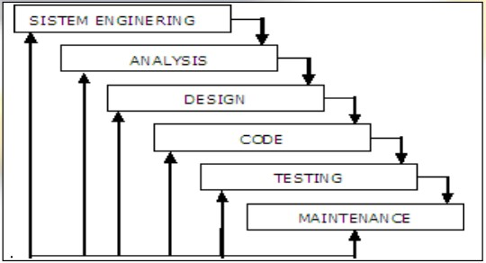
Gambar 1.6 Struktur Organisasi STEBI Al-Muhsin
Berikut tahapan-tahapan dalam metode Waterfall menurut Pressman (2001: 29):
- Rekayasa Sistem ( system Enginering)
Rekayasa sistem diperlukan karena perangkat lunak selalu merupakan bagian dari sebuah sistem yang lebih besar, kerja dimulai dengan membangun syarat dari semua elemen sistem dan mengalokasikan beberapa subset dari kebutuhan ke perangkat lunak tersebut. Perangkat lunak harus berhubungan dengan elemen-elemen yang lain seperti perangkat lunak, manusia, dan database.
- Analisis (Analysis)
Analisis merupakan tahap awal dimana dilakukan proses pengumpulan data, identifikasi masalah, dan analisis kebutuhan sistem hingga aktivitas pendefinisian sistem. Tahap ini bertujuan untuk menentukan solusi yang didapat dari aktivitas-aktivitas tersebut.
- Perancangan (Design)
Pada tahap ini dilakukan pembuatan model dari perangkat lunak. Maksud pembuatan model ini adalah untuk memperoleh pengertian yang lebih baik terhadap aliran data dan kontrol, proses-proses fungsional, tingkah laku operasi, dan informasi-informasi yang terkandung didalamnya. Terdiri dari aktivitas utama pemodelan proses, pemodelan data.
- Pengkodean (Code)
Pada tahap ini sistem yang telah dianalisis dan dirancang mulai diterjemahkan ke dalam bahasa mesin melalui bahasa pemrograman. Terdiri dari dua aktivitas yaitu pembuatan kode program dan pembuatan antarmuka program untuk navigasi sistem.
- Ujicoba (Test)
Selanjutnya program harus diuji coba dimana difokuskan terhadap tiga aktivitas yakni logika internal perangkat lunak, pemastian bahwa semua perintah yang ada telah dicoba, dan fungsi eksternal untuk memastikan bahwa dengan masukan tertentu suatu fungsi akan menghasilkan keluaran sesuai dengan yang dikehendaki.

- Pemeliharaan (Manitenance)
Perangkat lunak akan mengalami perubahan setelah disampaikan kepada pelanggan. Perubahan akan terjadi karena kesalahan-kesalahan ditentukan, karena perangkat lunak harus disesuaikan untuk mengakomodasi perubahan-perubahan didalam lingkungan eksternalnya, atau pelanggan membutuhkan perkembangan fungsional atau untuk kerja. Pemeliharaan perangkat lunak mengaplikasikan lagi setiap fase program sebelumnya dan tidak membuat yang baru lagi

BAB II
TINJAUAN PUSTAKA

  - Penelitian terkait
Beberapa hasil penelitian yang pernah dilakukan oleh peneliti sebelumnya yang memiliki bidang dan tema yang sama dengan penlitian yang akan dilakukan yaitu: Penelitian oleh Sriwihajriyah dkk. (2012) dengan judul Sistem Pembelajaran Dengan E-Learning Untuk Persiapan Ujian Nasional Pada SMA Pusri Palembang membahas bagaimana memanfaatkan sistem pembelajaran e-learning untuk membantu belajar para siswa karena pada sistem pembelajaran e-learning terdapat beberapa fungsi diantaranya download materi, mengajarkan latihan, ujian dan dapat berkomunikasi langsung dengan guru melalui forum diskusi, sehingga para siswa tidak perlu lagi belajar dengan cara konvensional karena semua data yang dibutuhkan oleh siswa sudah disediakan. Kemudian penelitian lainnya oleh Sujono (2010) dengan judul Membangun Course E-Learning Berbasis Moodle yang membahas bagaiman cara membangun e-learning dengan software Moodle, antaralain cara melakukan pengembangan dan instalasi program aplikasi Moodle sehingga dapat mengoptimalkan sistem e-learning.
Kajian penelitian selajutnya Penelitian oleh Sutanta (2009) dengan judul Konsep dan Implementasi E-Learning membahas mengenai resume atas upaya pengembangan e-learning di SMA N 1 SENTOLO YOGYAKARTA yang berhasil dilaksanakan pada Bulan April 2009. Penelitian tersebut menjelaskan bahwa saat penelitian tersebut di indonesia masih menghadapi masalah bidang pendidikan di antara banyak anak usia sekolah yang belum dapat menikmati pendidikan dasar 9 tahun, dan tidak meratanya penyebaran sarana dan prasarana pendidikan/sekolah, kesenjangan terutama terjadi pada sekolah di perkotaan dengan sekolah di daerah pedesaan yang terpencil, juga diwilayah barat dan timur Indonesia serta masih rendahnya mutu pendidikan disetiap jenjang sekolah, tampak dari tingkat kelulusan dan nila UAN masih rendah, dll.
Dalam menghadapi beberapa permasalahan diatas, maka pemanfaatan ICT yang merupakan alternatif solusi tepat bagi sebagian masalah pendidikan di Indonesia, khususnya yang terkait dengan kendala geografis, waktu dan sosial ekonomis, digital divide(ketertinggalan perkembagan ICT dan pemanfaatannya) dari dunia mau, kontribusi teknologi.
Pemanfaatan e-learning disekolah diharapkan mampu meningkatkan mutu pendidikan di Indonesia, dengan fokus pengembangan e-learning untuk:
- Mendukung program Wajib Pendidikan Dasar 9 Tahun yang dicanangkan pemerintah.
- Mendukung program Pendidikan Jarak Jauh (PJJ).
- Memberi solusi masalah pendidikan karena kendala akses informasi dan komunikasi.
- Pemerataan kesempatan belajar.
- Peningkatan mutu pendidikan.
- Peningkatan mutu sumber daya manusia.
Selanjutnya Penelitian oleh Cahyani dkk (2014) dengan judul Desain dan Implementasi Aplikasi E-Learning Adaptif Berdasarkan Gaya Belajar Siswa yang menyimpulkan bahwa:
- Sistem rekomendasi materi pembelajaran ini termasuk Adaptive E-Learning Hypermedia System yang jenisnya adalah konten level atau adaptive presentation. Sistem ini diadaptasikan dengan gaya belajar dan tingkat pengetahuan siswa.
- Terdapat peningkatan nilai ketika saat siswa pretest dan ketika saat siswa melakukan latihan postest. Selain itu terdapat perbedaan nilai rata-rata baik itu pretest dan postest antara siswa dengan sistem e-learning adaptif dan siswa dengan e-learning biasa. Nilai siswa dengan e-learning lebih tinggi dibandingkan dengan e-learning biasa.

Perbedaan pada masing masing penelitian yang pernah dibuat terdapat pada hasil, seperti yang telah dipaparkan pada Tabel 2.1.

Tabel 2.1 Perbandingan Tinjauan Pustaka
No | Judul | Penulis | Metode/Tools | Hasil/Kesimpulan
1 | Desain dan Implementasi Aplikasi E-Learning Adaptif Berdasarkan Gaya Belajar Siswa | Andharini Dwi Cahyani, Rohmatul Islamiyah Safitri | ADAPTIF | Penelitian ini memiliki kesamaan dalam penggunan DBMS yaitu MySQL, juga pada penelitian ini memiliki perbedaan pada metode yang digunakan yaitu adaptive presentation (sistem yang diadaptasikan dengan gaya belajar siswa ) sedangkan metode yang akan penulis gunakan adalah dengan menggabungkan kosep cms pada moodle dengan kosep user interface pada google classroom.
2 | Sistem pembelajaran dengan e-learning untuk persiapan ujian nasional pada sma pusri palembang | Nyimas Sriwihajriyah, Endang Lestari Ruskan | (Framework for the Application of Systems Techniques) /metodologi FAST hipotesis | Pada penelitian ini memiliki beberapa kesaman penggunaan DBMS dan bahasa pemograman yaitu MySQL dan PHP. Sistem yang dibangun pada penelitian ini bertujuan untuk mengopimalkan pendalaman materi siswa saat akan menghadapi Ujian nasional, sedangkan sistem yang akan penulis kembangkan memiliki fungsi mengupload materi kuliah dan tugas tugas siswa.
3 | Konsep dan Implementasi E-learning | Edhy Sutanta | moodle | Pada penelitian ini memiliki kesamaan dalam konsep yaitu Content Manajemen Sistem(CMS) yang akan digunakan untuk manajemen sistem. Konsep CMS yang akan dikembangkan memiliki perbedaan antara lain kosep yang dikembangkan dibuat dengan sofware Moodle sedangakan yang akan digunakan penulis dibuat dengan bahasa pemograman PHP.

Seperti yang terlihat pada Tabel 2.1. perbandingan dari ketiga referensi terletak pada penggunaan metode/tool yang digunakan. Pada masing – masing metode memiliki keunggulan yang dapat dijadikan acuan bagi penulis untuk membangun sistem e-learning yang memliki firtur manajemen konten dan user frieandly pada bagian user interface.

  - Landasan Teori
Pada bagian ini akan dibahas mengenai landasan teori tool yang akan digunakan oleh penulis untuk dijadikan dasar pengetahuan bagi pembaca.
    - Sistem Informasi
Sistem informasi didefinisikan oleh Leitch dan Davis dalam Jogiyanto (2005), sistem informasi adalah suatu sistem di dalam suatu organisasi yang mempertemukan kebutuhan pengolahan transaksi harian, mendukung operasi, bersifat manajerial dan kegiatan strategi dari suatu organisasi dan menyediakan pihak luar tertentu dengan laporan-laporan yang diperlukan.
    - PHP
PHP singkatan dari personal Home Page Tools, adalah sebuah bahasa scripting yang di bundel dengan HTML, yang di jalankan di server (Sidik, B., 2005).
    - MySQL
MySQL adalah sebuah sistem manajemen database relasi (Relational Database Management System) yang bersifat “terbuka” (open source). Terbuka maksudnya adalah MySQL dapat di download oleh siapa saja (Sidik, B., 2005).
    - Framework
Framework secara sederhana dapat diartikan kumpulan dari fungsi-fungsi atau prosedur-prosedur dan class-class untuk tujuan tertentu yang sudah siap digunakan sehingga bisa lebih mempermudah dan mempercepat pekerjaan seorang programmer, tanpa harus membuat fungsi atau class dari awal (Basuki, P., 2014).
    - CodeIgniter
CodeIgniter adalah aplikasi open source yang berupa framework dengan model Model View Control (MVC) untuk membangun website dengan menggunakan PHP. CodeIgniter memudahkan pengembang untuk membuat aplikasi web dengan cepat dan mudah dibanding membuatnya dari awal (Basuki, P., 2014).

Bootstrap
Bootstrap adalah sebuah template website yang mempunyai fitur fleksibel. Bootstrap dapat digunakan untuk membangun website sederhana dengan mudah. Bootstrap disebarkan secara gratis dan dapat diunduh melalui situs resmi getbootstrap.com. Bootstrap juga menyediakan sarana untuk merancang halaman website sesuai dengan kebutuhan, bahkan dapat memilih sendiri CSS dan fitur JavaScript yang diinginkan (Spurlock, J., 2013)

BAB III
TINJAUAN UMUM INSTANSI

- Profil
Sekolah Tinggi Agama Islam (STEBI) Al-Muhsin adalah perguruan tinggi yang didirikan oleh Yayasan Aji Mahasiswa Al-Muhsin (YAMM), sebuah yayasan yang bergerak dibidang sosial, dakwah, dan pendidikan yang masih tergolong muda. Terhitung mulai tahun 1991, dengan akte notaris No. 14, YAMM sampai pada saat ini telah mengembangkan beberapa lembaga pendidikan baik umum maupun agama di hampir semua jenjang pendidikan.
Sekolah Tinggi Agama Islam Al-Muhsin merupakan lembaga pendidikan tinggi yang lahir sebagai bentuk respon terhadap perkembangan penndidikan tinggi Islam yang sedang menghadapi permasalahan yang belum terpecahkan. Pertama, rendahnya otoritas keilmuan output karena minimnya penguasaan tradisi keilmuan islam sebagai akar perkembangan pemikiran dan keilmuan Islam kontemporer. Kedua kuantitas output yang belum mampu memenuhi kebutuhan lapangan terutama diwilayah Perbankan Syariah dan Komunikasi & Penyiaran Islam. Ketiga, Meningkatnya problematika masyarakat di sektor sosial, ekonomi, dan budaya. Setelah melalui kajian yang mendalam dan mempertimbangkan kekuatan SDM dan infrastruktur yang dimiliki sementara ini, YAMM menyepakati berdirinya sebuah lembaga pendidikan tinggi yang kemudian dinamai dengan Sekolah Tinggi Agama Islam Al-Muhsin.
STEBI Al-Muhsin memiliki visi menjadi perguruan tinggi yang islami, maju, berbudaya dan berkhidmat untuk kesejahteraan umat, dan memiliki misi menyelenggarakan kegiatan pendidikan, penelitian, pengabdian dan dakwah. Mengembangkan budaya lokal yang islami sebgai landasan pembentuk karakter. Mendorong dan membina terwujudnya kesejahteraan umat. Menata dan mengelola lembaga pendidikan secara profesional.

- Lokasi/alamat
STEBI Al-Muhsin Yogyakarta beralamat di Jalan Parangtritis Km. 3.5 Krapyak Wetan Panggungharjo, Kecamatan Sewon, Kabupaten Bantul, Provinsi Daerah Istimewa Yogyakarta. Kampus STEBI Al-Muhsin Yogyakarta ditunjukan pada Gambar 3.1 dan denah lokasi kampus ditunjukan pada Gambar 3.2.

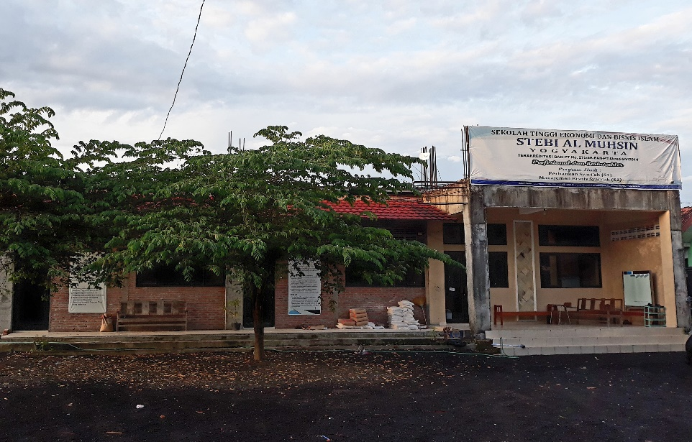
Gambar 3.1 Kampus STEBI Al-Muhsin Yogyakarta

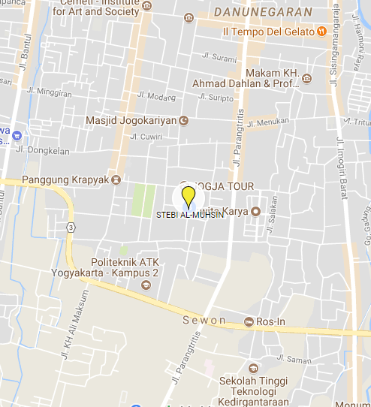
Gambar 3.2 Denah Lokasi STEBI Al-Muhsin Yogyakarta

- Struktur Organisasi
STEBI Al-Muhsin Yogyakarta memiliki struktur organisasi yang sebagai berikut :

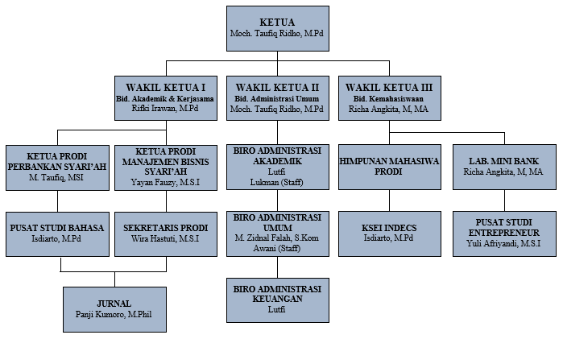
Gambar 3.3 Struktur Organisasi

BAB IV
METODE PENELITIAN

4.1 Metode Pengumpulan Data
Dalam pengumpulan data dari Sekolah Tinggi Ekonomi dan Bisnis Islam (STEBI) Al-Muhsin, penulis mengumpulkan data dengan metode wawancara terstruktur dengan pihak STEBI Al-Muhsin.

4.2 Metode Desain Sistem Informasi
Adapun metode desain sistem informasi yang digunakan dalam pembuatan sistem informasi alumni pada STEBI Al-Muhsin menggunakan Metode waterfall.
Metode air terjun atau yang sering disebut metode waterfall sering dinamakan siklus hidup klasik (classic life cycle), dimana hal ini menggambarkan pendekatan yang sistematis dan juga berurutan pada pengembangan perangkat lunak, dimulai dengan spesifikasi kebutuhan pengguna, lalu berlanjut melalui tahapan-tahapan perencanaan (planning), permodelan (modeling), konstruksi (construction), serta penyerahan sistem ke para pelanggan/pengguna (deployment) yang diakhiri dengan dukungan pada perangkat lunak lengkap yang dihasilkan (Pressman, 2012). Permodelan metode waterfall dapat dilihat pada gambar 4.1.

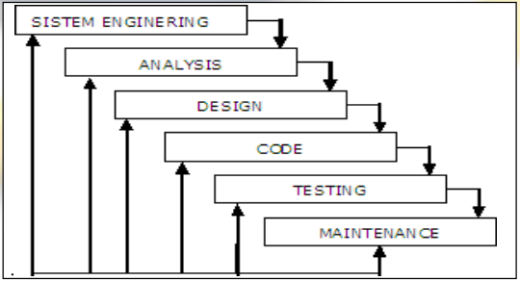
Gambar 4. 1 Permoodelan Metode Waterfall
Berikut tahapan-tahapan dalam metode waterfall menurut Pressman (2001: 29) :
- Rekayasa Sistem ( System Enginering)
Rekayasa sistem diperlukan karena perangkat lunak selalu merupakan bagian dari sebuah sistem yang lebih besar, kerja dimulai dengan membangun syarat dari semua elemen sistem dan mengalokasikan beberapa subset dari kebutuhan ke perangkat lunak tersebut. Perangkat lunak harus berhubungan dengan elemen-elemen yang lain seperti perangkat lunak, manusia, dan database.
- Analisis (Analysis)
Analisis merupakan tahap awal dimana dilakukan proses pengumpulan data, identifikasi masalah, dan analisis kebutuhan sistem hingga aktivitas pendefinisian sistem. Tahap ini bertujuan untuk menentukan solusi yang didapat dari aktivitas-aktivitas tersebut.
- Perancangan (Design)
Pada tahap ini dilakukan pembuatan model dari perangkat lunak. Maksud pembuatan model ini adalah untuk memperoleh pengertian yang lebih baik terhadap aliran data dan kontrol, proses-proses fungsional, tingkah laku operasi, dan informasi-informasi yang terkandung didalamnya. Terdiri dari aktivitas utama pemodelan proses, pemodelan data.
- Pengkodean (Code)
Pada tahap ini sistem yang telah dianalisis dan dirancang mulai diterjemahkan ke dalam bahasa mesin melalui bahasa pemrograman. Terdiri dari dua aktivitas yaitu pembuatan kode program dan pembuatan antarmuka program untuk navigasi sistem.
- Ujicoba (Test)
Selanjutnya program harus diuji coba dimana difokuskan terhadap tiga aktivitas yakni logika internal perangkat lunak, pemastian bahwa semua perintah yang ada telah dicoba, dan fungsi eksternal untuk memastikan bahwa dengan masukan tertentu suatu fungsi akan menghasilkan keluaran sesuai dengan yang dikehendaki.
- Pemeliharaan (Manitenance)
Perangkat lunak akan mengalami perubahan setelah disampaikan kepada pelanggan. Perubahan akan terjadi karena kesalahan-kesalahan ditentukan, karena perangkat lunak harus disesuaikan untuk mengakomodasi perubahan-perubahan didalam lingkungan eksternalnya, atau pelanggan membutuhkan perkembangan fungsional atau untuk kerja. Pemeliharaan perangkat lunak mengaplikasikan lagi setiap fase program sebelumnya dan tidak membuat yang baru lagi.

BAB V
JADWAL PENELITIAN

Penelitian yang akan dimulai dari tahap identifikasi masalah hingga tahap pengumpulan naskah, dengan rincian jadwal seperti terlihat pada Tabel 5.1.

Tabel.4.1 Jadwal Penelitian.
Kegiatan | Januari 2018 | Febuari  2018 | Maret  2018 | April  2018 | Mei  2018 | Juni  2018
Identifikasi Masalah
Pengajuan Proposal
Pengumpulan data
Perencanaan dan Analisa
Desain dan Pembuatan program
Implementasi Dan Testing
Penyusunan Naskah laporan:
- BAB I dan BAB II
- BAB III
- BAB IV
- BAB V
Pengumpulan Naskah (Presentasi)

DAFTAR PUSTAKA

Basuki, P. (2014), Proyek Membangun Website Berbasis PHP dengan CodeIgniter, .
Cahyani, A.D. dan Safitri, R.I. (2014), Desain dan Implementasi Aplikasi E-Learning Adaptif Berdasarkan Gaya Belajar Siswa, Prosiding Seminar Nasional Manajemen Teknologi XXI, 1–5Diakses http://mmt.its.ac.id/download/SEMNAS/SEMNAS XXI/MTI/02. Prosiding Andharini Dwi Cahyani- OK.pdf.
Jogiyanto, H.M. (2005), Analisis dan Desain Sistem Informasi: Pendekatan Terstruktur Teori dan Praktik Aplikasi Bisnis, .
Sidik, B. (2005), MySQL Untuk Pengguna, Administrator, dan Pengembang Aplikasi Web, Bandung: Informatika.
Spurlock, J. (2013), Bootstrap 1 Edition, .
Sriwihajriyah, N.;, Ruskan, E.L.; dan Ibrahim, A. (2012), Sistem pembelajaran dengan e-learning untuk persiapan ujian nasional pada sma pusri palembang, Jurnal Sistem Informasi (JSI), VOL. 4, NO. 1, April 2012, 4(1).
Sujono, H.D. (2010), Membangun Course E-Learning Berbasis Moodle, Membangun Course e-Learning Berbasis Moodle, 1–66.
Sutanta, E. (2009), Konsep dan Implementasi E-learning, , (28).

